Consegui fazer com a Letícia que o Notebook dela aparece para mim, enquanto o meu aparecia para ela. É preciso fixar na tela a apresentação.

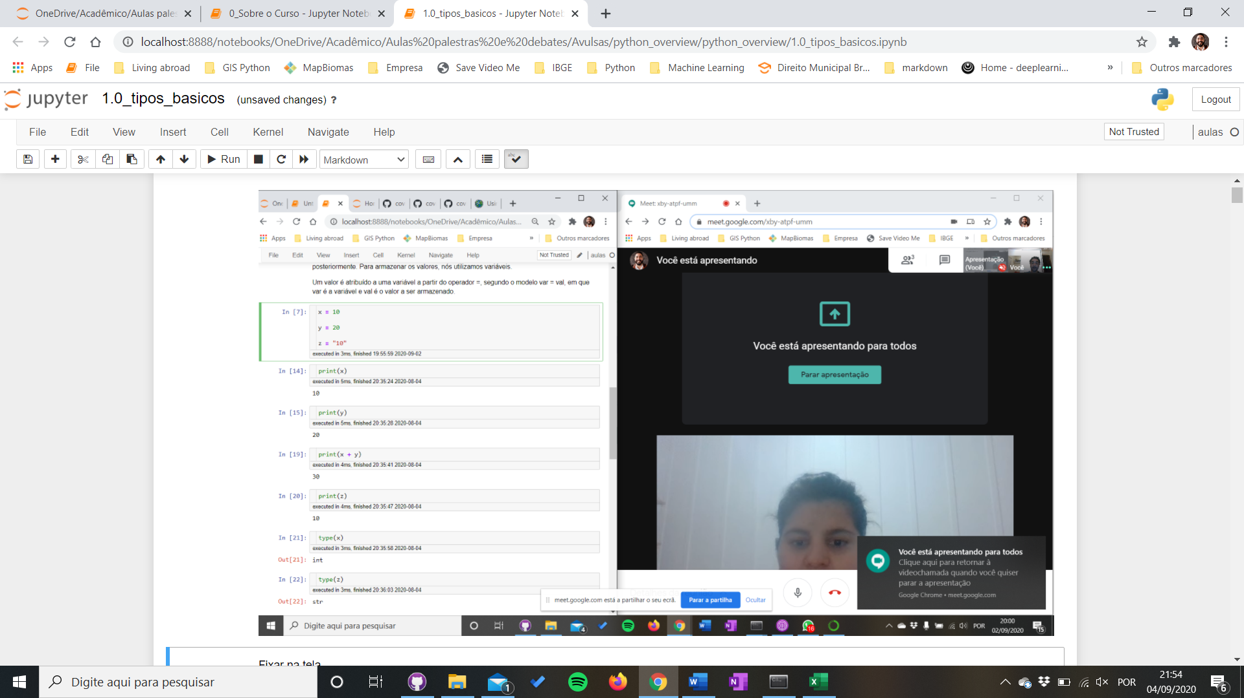

Lembrar de fazer uma parte sobre palavras reservadas

As pessoas têm que ver as duas telas enquanto eu falo

Falar do Notebook como nosso slide, um ambiente em que eu explico e onde as pessoas podem interagir com o código

* O tema do curso (o quê) Python

*

* Linguagemm de Programação para customização de nossa interação com o computador

* [Guido van Rossum](https://pt.wikipedia.org/wiki/Guido_van_Rossum)

* A importância que Python tem tido crescentemente Porqu

* (as aplicações do Python)

* Uma das linguagemms

* Como

* Destacar as etapas em vídeo, em texto e ao vivo

* Destacar o uso do Jupyter Notebook

* Colocar um vídeo para uma explicação breve sobre como utilizar o Jupyter

* Falar sobre o uso primeiro de ambiente na nuvem, para depois utilizar na nossa própria máquina.

* fazer uma ressalva que esse tipo de ambiente de programação é bom para introdução de conceitos e para exploração de diversas aplicações (uso como relatório, método de divulgação cientítifca etc.). No entanto, é preciso se ter em mente que não é o ambiente para deployment de aplicações. Nesse sentido, temos que estar abertos para conhecer, no futuro, outros ambientes de programação, como editores de texto e IDEs.

*

Falar para quem é o curso

Qual